Apollo Tyres verstärkt AZuR: Erster renommierter
Reifenhersteller schließt sich der Zukunfts-Allianz an
Vallendar/Willich, 02. Februar 2022. Im vierten Jahr seines Bestehens ist es der Allianz Zukunft Reifen (AZuR) gelungen, einen weltweit renommierten Reifenhersteller an Bord zu holen. Der indische Konzern Apollo Tyres gehört zu den TOP-20-Reifenherstellern der Welt und legt besonderen Wert auf Nachhaltigkeit, Umweltschutz und das Potenzial seiner Lkw-Reifen zur Runderneuerung. AZuR-Netzwerkkoordinatorin Christina Guth schätzt sich glücklich, mit Apollo Tyres einen Global Player der Reifenbranche als Partner gewonnen zu haben: „Damit können wir endlich den kompletten Reifen-Kreislauf abdecken, die Runderneuerung weltweit stärken und ein Vorbild für die globale Reifen-Kreislaufwirtschaft sein.“
Apollo Tyres verleiht dem AZuR-Netzwerk nicht nur internationales Renommee und zusätzliche Schlagkraft. Der indische Reifenkonzern unterstützt die mittlerweile über 50 Partner aus Industrie, Handel und Wissenschaft zudem in seinem Engagement für eine Qualitätssteigerung der Karkassen von Neureifen, damit künftig noch mehr Altreifen runderneuert werden können. Denn Apollo achtet bei der Herstellung seiner Reifen in sieben modernen Fabriken in Asien und Europa insbesondere auf das Potenzial für die Runderneuerung. In den indischen Apollo-Werken soll zudem in Kürze nachhaltiges Recycling-Gummi (TDP) des AZuR-Partners TYROMER für die Reifenproduktion eingesetzt werden.
Durch die Übernahme des bekannten niederländischen Reifenspezialisten Vredestein im Jahr 2009 baute Apollo Tyres seine Marktposition in Europa aus und schaffte den Einstieg in die Erstausrüstung namhafter europäischer Automarken. Im November 2015 übernahm der Global Player mit der Reifencom GmbH einen der größten Reifenhändler Deutschlands. Hochwertige Reifen der Marken Apollo und Vredestein sind heute in über 100 Ländern auf sechs Kontinenten erhältlich.
Die Produktphilosophie von Apollo besteht darin, Reifen anzubieten, die durch hohe Qualität und ein sehr gutes Preis-Leistungs-Verhältnis überzeugen. Das Apollo-Sortiment umfasst hochwertige Sommer-, Winter- und Ganzjahres-Reifen für Pkw, SUV, Zweiräder und Transporter, aber auch für Lkw und Busse. Angeboten werden Pneus in verschiedenen Größen und für unterschiedliche Geschwindigkeiten. Im Februar 2013 wurde Apollo Tyres als "Reifenhersteller des Jahres" ausgezeichnet.

Über die Allianz Zukunft Reifen (AZuR)
Die Allianz Zukunft Reifen (AZuR) engagiert sich europaweit für eine nachhaltige Reifen-Kreislaufwirtschaft. Gebrauchte Reifen sollen möglichst zu 100 Prozent wiederverwendet oder verwertet werden, um Abfälle zu vermeiden, CO2-Emissionen zu senken, natürliche Ressourcen zu schonen und Mensch wie Umwelt zu schützen.
Über 50 AZuR-Partner aus Industrie, Handel und Wissenschaft decken alle Sektoren der nachhaltigen Circular Economy von Reifen ab – von der nachhaltigen Neureifen-Herstellung und zertifizierten Sammlung gebrauchter Reifen über die Reparatur und Runderneuerung von Pkw- und Nfz-Reifen, bis hin zur stofflichen und chemischen Verwertung der in Altreifen enthaltenen Rohstoffe.
Im interdisziplinären Teamwork werden neue Wege und Lösungen für einen ökologisch wie ökonomisch sinnvollen Reifen-Kreislauf entwickelt. Dabei kommt den Universitäten im AZuR-Netzwerk eine besondere Bedeutung zu. Diese liefern mit wissenschaftlich fundierten Studien und Forschungen wertvolle Impulse, um den Stoffkreislauf zu schließen: https://azur-netzwerk.de.

Über Apollo Tyres
Apollo Tyres Ltd ist ein internationaler Reifenhersteller und die führende Reifenmarke in Indien. Der weltweit zu den Top-20 zählende Reifenhersteller verfügt über insgesamt sieben moderne Produktionsstätten in Asien und Europa. Unter den beiden globalen Marken Apollo und Vredestein werden hochwertige Markenreifen in über 100 Ländern auf allen Kontinenten vertrieben. Apollo achtet bei der Herstellung seiner Reifen auf Nachhaltigkeit und auf das Potenzial für die Runderneuerung. Das Produktportfolio umfasst die gesamte Palette von Reifen für Pkw, Lkw, Busse, Zweiräder, Landwirtschaftsfahrzeuge und Geländefahrzeuge: https://www.apollotyres.com/de-de.

Pressekontakt:
AZuR-Netzwerk
CGW GmbH
Christina Guth
c.guth@c-g-w.net
Tel: 02154-88852-11
Fax: 02154-88852-25
Karl-Arnold-Straße 8
47877 Willich
www.c-g-w.net

Bildmaterial zur freien redaktionellen Verwendung, mit Angabe der Bildquelle: Apollo Tyres©.
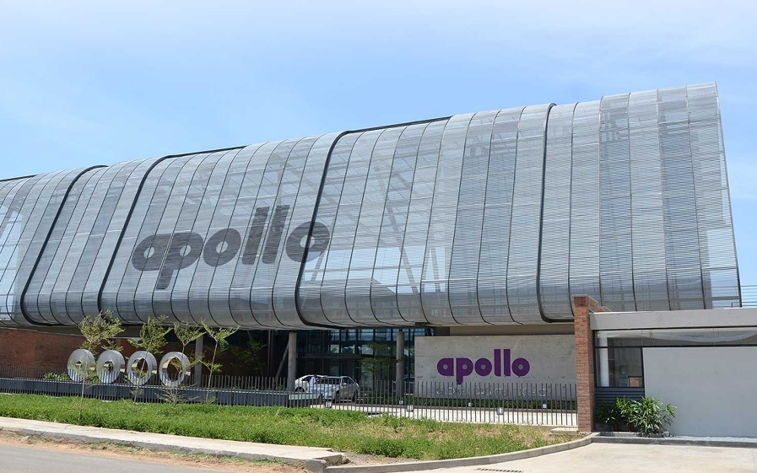
Abbildung 1: Apollo Tyres verfügt über zwei modern ausgestattete, globale Forschungs- und Entwicklungszentren. Das R&D Center in Enschede (Niederlande) ist Dreh- und Angelpunkt für Tests und Entwicklungen zukunftsweisender Markenreifen in Europa und Amerika. Das Zentrum in Chennai (Bild) ist für die gesamte Region Asien-Pazifik, den Nahen Osten und Afrika zuständig.
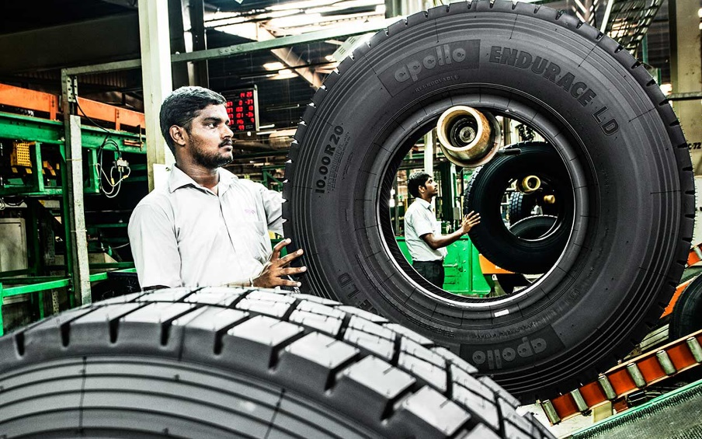
Abbildung 2: ENDURANCE Lkw-Reifen von Apollo sind erwiesenermaßen außergewöhnlich langlebig. Alle Lkw-Reifen haben mindestens ein C- bis D-Label für den Kraftstoffverbrauch und ein B-Label für nasse Bedingungen – eine einzigartige Leistung für Premium-Lkw-Reifen.

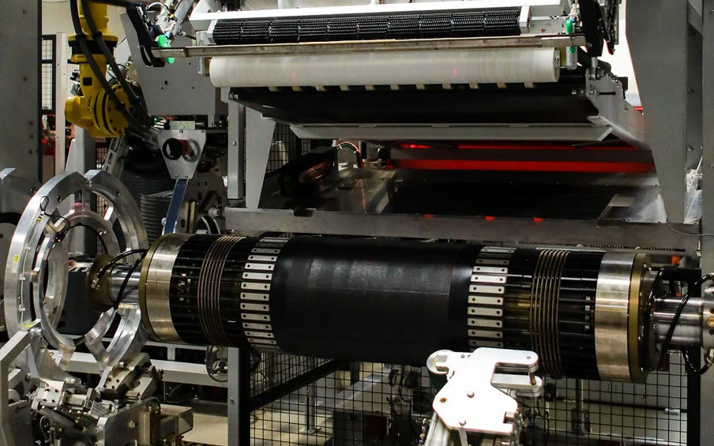
Abbildung 3: In dem erst kürzlich modernisierten Apollo-Produktionswerk in Ungarn werden pro Jahr Markenreifen für mehr als 5,5 Millionen Pkw sowie 675.000 Busse und Lkw hergestellt.

